Отчёт о проведении часа хорошей литературы
«Волшебник северного слова»
30 октября 2017 года в рамках всероссийской акции «Читаем Шергина вместе», организованной Соломбальской библиотекой имени Б. В. Шергина, библиотекарями Детского отдела МКУК ЦБ городского поселения г. Поворино Васильевой Т. В. и Черкасовой Е. А. был организован и проведен для учащихся 4-ых классов городских школ час хорошей литературы «Волшебник северного слова». Уже второй раз Детский отдел принимает участие во Всероссийской акции «Читаем Шергина вместе».
Цель акции: продвижение творчества северного писателя Б.В.Шергина.
Задачи мероприятия:
- Познакомить учащихся с краткой биографией автора, со своеобразным диалектом Поморья;
- развивать умение работать с текстом, четкую и правильную речь, воображение и логическое мышление;
- воспитывать уважение к художественному слову.

Открыла литературный альбом станция «Биографическая». Библиотекарь Черкасова Е. А. рассказала детям биографию Б. В. Шергина, продемонстрировала портрет автора, книги и иллюстрации. А затем учащиеся разгадывали «Шифровку», в которой было зашифровано имя писателя.
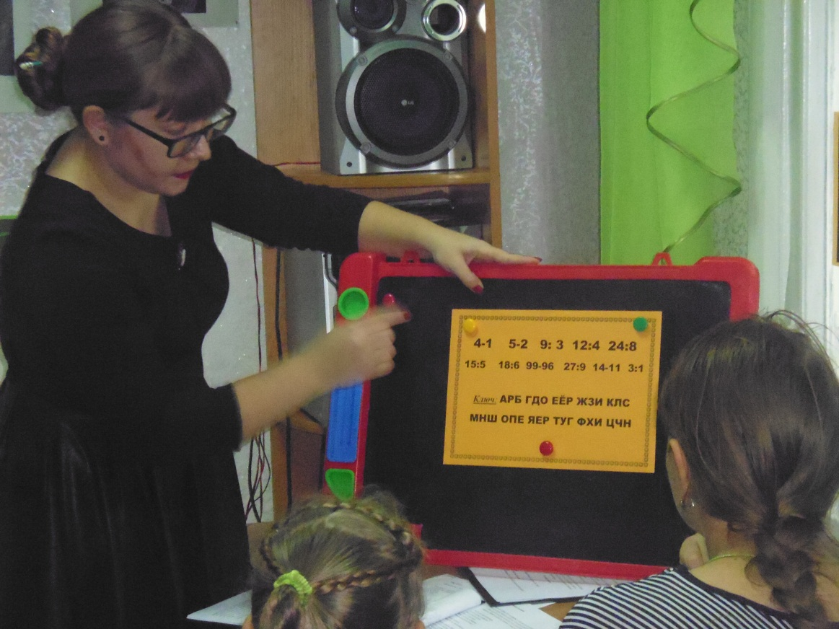
На станции «Сказочная», ребята вспоминали сказки и мультфильмы, слушали фрагменты произведений в аудиозаписи, отвечали на вопросы викторины по сказке «Волшебное кольцо». Затем учащиеся приняли участие в конкурсе «Переводим на литературный язык».
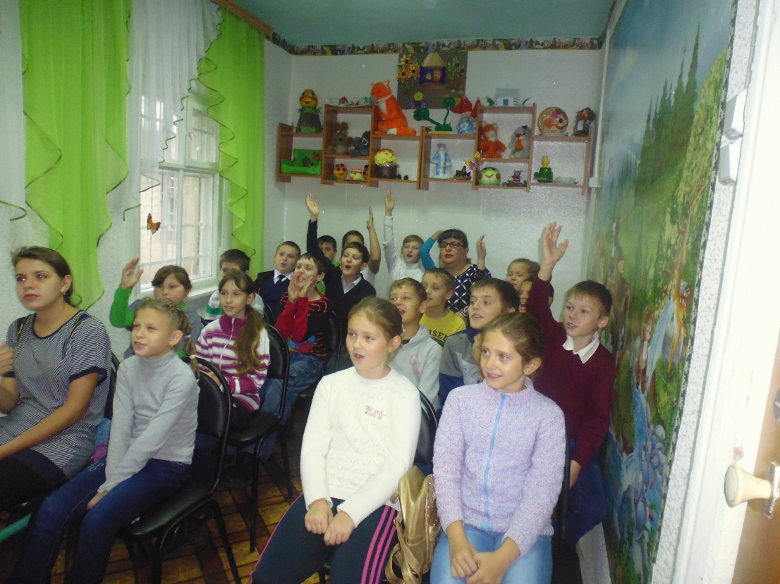

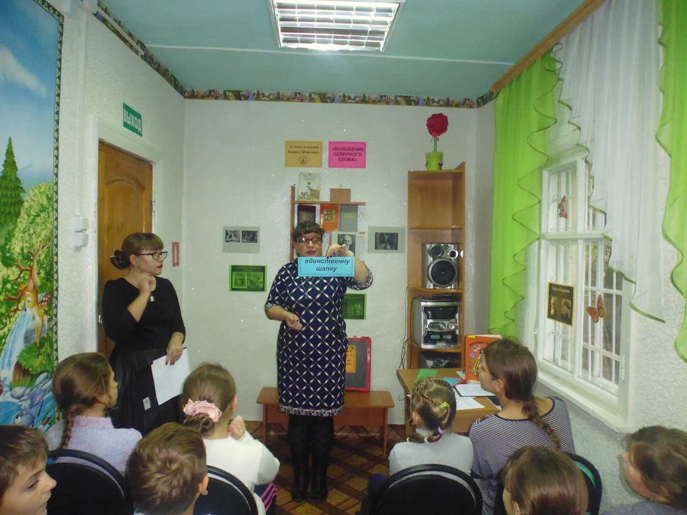

Потом ребята попробовали нарисовать принцессу из сказки «Волшебное кольцо».
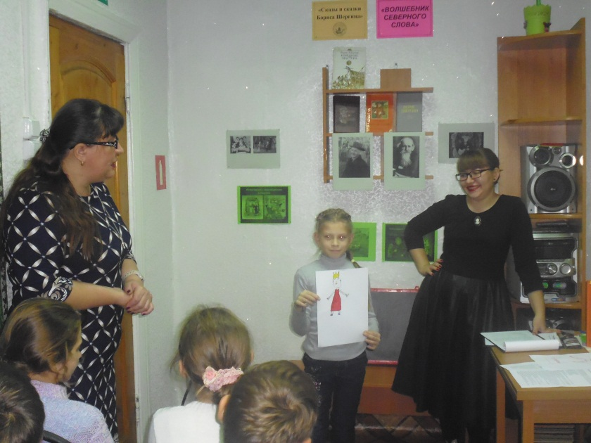
Далее главный библиотекарь Васильева Т. В. вместе с детьми вслух читали любимые сказы и сказки Бориса Шергина.
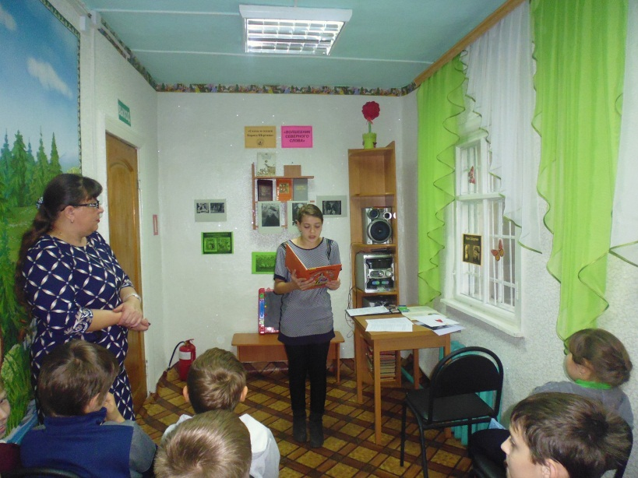

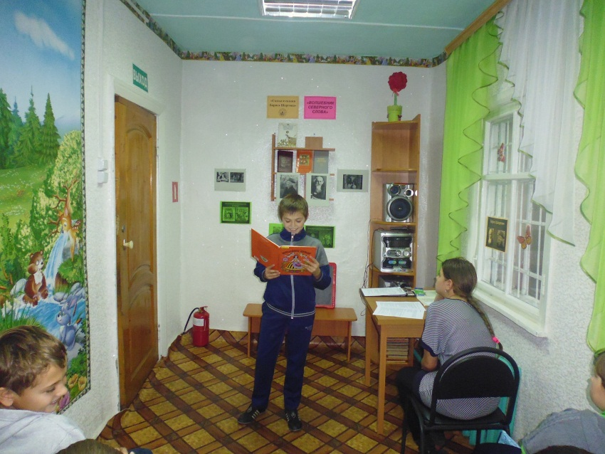
В конце мероприятия ребята с огромным удовольствием посмотрели мультфильм «Волшебное кольцо».
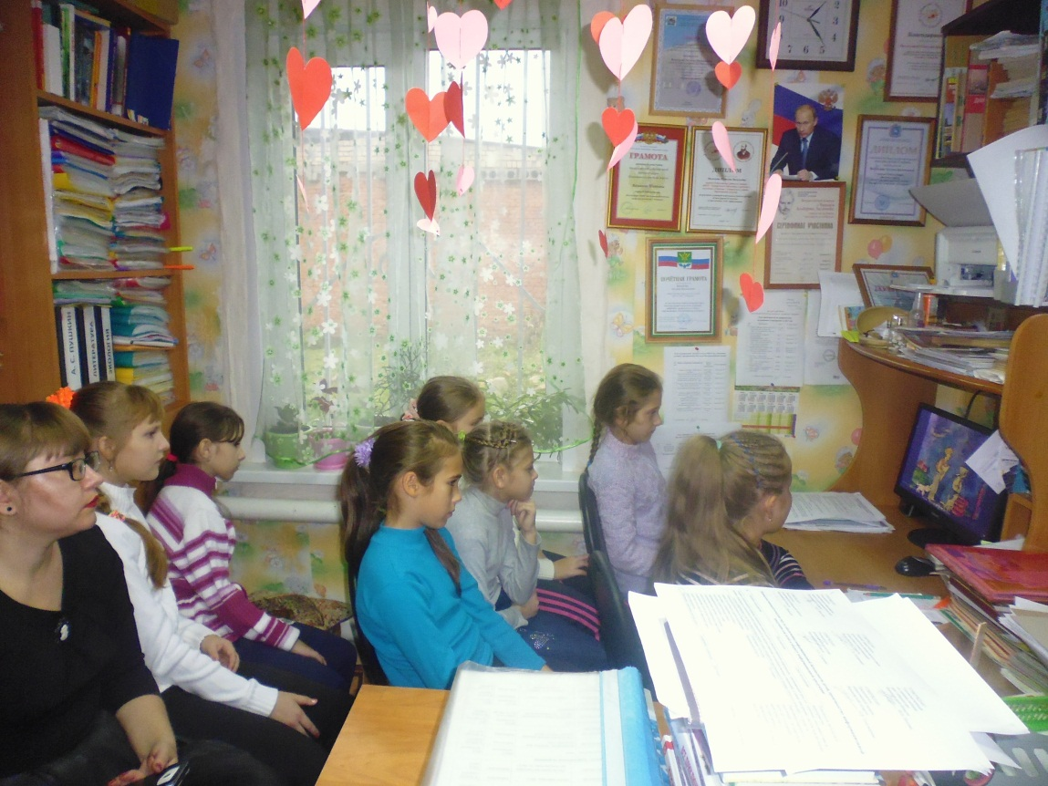
Подводя итоги, можно отметить, что учащиеся с интересом и пользой провели время. Знакомство с творчеством «волшебника северного слова» проходило по станциям, что очень заинтересовало ребят. Дети показали высокий уровень знаний сказок Б. Шергина.

